
密 级：普通
文档编号：20150501-SDD 版 次：2
分册名称： 第1册/共1册

气体污染扩散模拟及其可视化
（20150512）
系统测试报告
编 写 | ： | 李丽莎
校 对 | ： | 蔡恒毅
审 核 | ： | 刘立
批 准 | ： | 刘立
生效日期 | ： | 2015年 5 月 15 日

南华大学计算机科学与技术学院/软件学院制
2015年3月

文件修改控制
修改记录编号 | 修改  状态 | 修改页码及条款 | 修改人 | 审核人 | 批准人 | 修改日期

概述
本测试主要针对气体污染扩散模拟及其可视化系统（以下简称“该系统”）的各个模块进行功能测试和界面测试，对该系统的各个模块的功能和用户交互性能进行测试。

测试环境搭建
- 单元测试：MS Test
- 功能测试：浏览器
- 性能测试：浏览器
- 界面测试：浏览器

测试策略
通过测试该系统的各个模块的功能实现来检测系统功能的健壮性及完整性等。
- 单元测试：通过对结果影响重要的方法进行单元测试，确保方法的正确性。
- 功能测试：功能测试主要是参照需求规定中的功能规定，对各个用例的功能进行测试，确保用例的正确性。
- 性能测试：性能测试主要是参照需求规定中的性能规定，对部分性能性能进行测试，确保系统满足要求。
- 界面测试：界面测试主要检查用户界面是否满足用户需要，即界面是否友好，方便用户使用，可视化化效果展现是否直观丰富，文字是否正常界面是否美观。

参考资料
《气体污染扩散模拟及其可视化需求规格说明书》

单元测试
单元测试部分将分别对用户实体操作测试、事故记录操作测试、Guass模型、SLAB模型、SCREEN3模型方法进行测试，以确保这些方法的正确性。
- 用户实体操作测试
测试对象：WebGIS\DB\UserDao.cs
测试用例所在类：WebGISTests\DB\UserDaoTests.cs
测试结果：
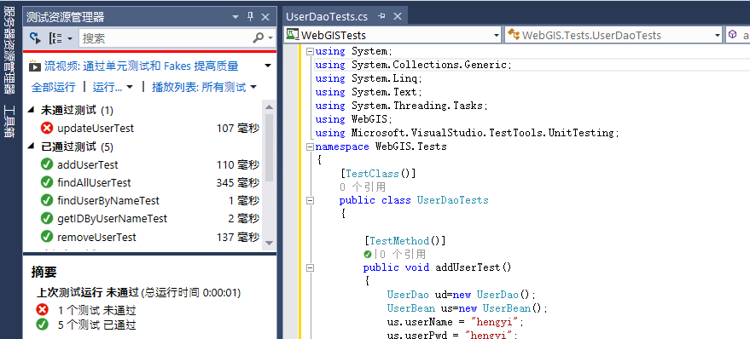

测试结果分析：
Sqlite数据操作语句出错。
修正后测试结果：
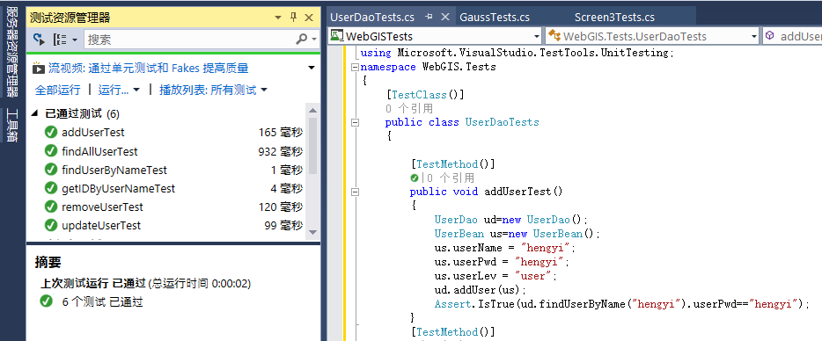

- 事故记录操作测试
测试对象：WebGIS\DB\AccidentInfoDao.cs
测试用例所在类：WebGISTests\DB\AccidentInfoDao.cs
测试结果：
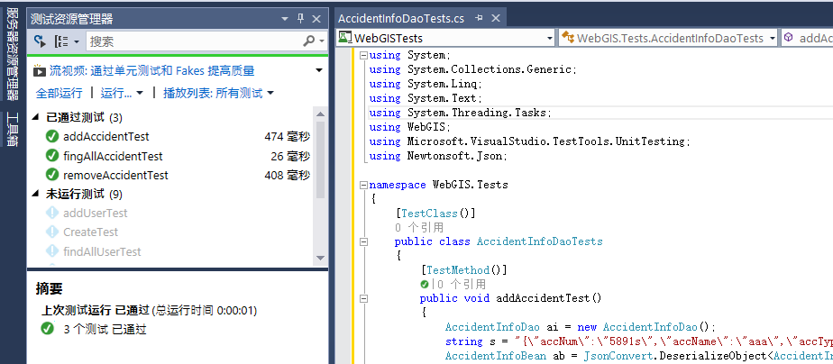

- Guass模型测试
测试对象：WebGIS\Model\Gauss.cs
测试用例：WebGISTests\Model\GaussTests.cs
测试结果：
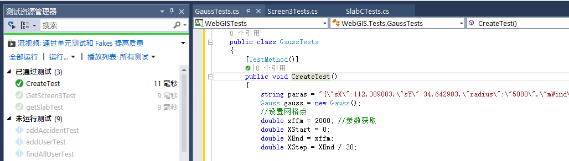

- SLAB模型测试
测试对象：WebGIS\Model\slabC.cs
测试用例：WebGISTests\Model\slabCTests.cs
测试结果：
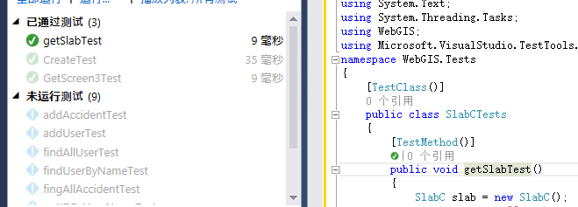

- SCREEN3模型测试
测试对象：WebGIS\Model\screen3.cs
测试用例所在类：WebGISTests\Model\screen3Tests.cs
测试结果：
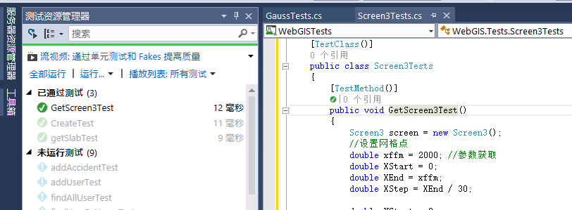

功能测试
用例名 |  | 地图浏览
测试人员 |  | 蔡恒毅 |  |  | 版本号
用例作者 |  | 孙恒哲 |  |  | 设计日期 |  |  | 2015-05-02
测试类型 |  | 功能测试 |  |  |  | 测试工具 |  | 无
测试用例ID | 测试用例名称 |  | 测试目的 | 输入描述 |  |  | 预期结果 |  | 实际结果 | 测试数据
SS0001 | 地图放大缩小 |  | 测试地图能否正常放大缩小 | 在地图上滚动鼠标滑轮进行测试 |  |  | 可以正常放大缩小 |  | 达到预期结果
SS0002 | 地图漫游 |  | 测试漫游功能是否正常 | 拖动地图进行漫游 |  |  | 可以查看任意位置的地图 |  | 达到预期效果
SS0003 | 地图全图 |  | 测试是否可以全图 | 缩小地图并全图观看 |  |  | 可以全图观看 |  | 达到预期效果
SS0004 | 地图搜索 |  | 测试是否可以搜索 | - 在搜索输入框输入关键字  - 点击搜索 |  |  | 可以搜索地点 |  | 达到预期效果
SS0005 | 自动定位 |  | 测试是否可以根据用户位置自动定位 | 点击自动定位图标 |  |  | 可以自动定位 |  | 达到预期效果
SS0006 | 切换地图形式 |  | 测试是否可以在普通图层和卫星图层之间切换 | 点击切换图层进行切换 |  |  | 可以自由切换 |  | 达到预期效果
SS0007 | 回到地图默认范围 |  | 测试是否可以回到默认范围 | 点击“返回初始位置“图标 |  |  | 可以回到默认范围 |  | 达到预期效果

用例名 |  | 气体污染模拟
测试人员 |  | 蔡恒毅 |  |  | 版本号
用例作者 |  | 蔡恒毅 |  |  | 设计日期 |  |  | 2015-05-02
测试类型 |  | 功能测试 |  |  |  | 测试工具 |  | 无
测试用例ID | 测试用例名称 |  | 测试目的 | 输入描述 |  |  | 预期结果 |  | 实际结果 | 测试数据
SS0001 | 开始模拟 |  | 测试能否选择模型并进行正常模拟 | - 选择模型  - 输入相关参数  - 选择展现方式为热力图/等值面  - 点击开始模拟按钮 |  |  | 可以正常进行模拟 |  | 符合预期结果

用例名 |  | 气体污染动态模拟
测试人员 |  | 孙恒哲 |  |  | 版本号
用例作者 |  | 蔡恒毅 |  |  | 设计日期 |  |  | 2015-05-02
测试类型 |  | 功能测试 |  |  |  | 测试工具 |  | 无
测试用例ID | 测试用例名称 |  | 测试目的 | 输入描述 |  |  | 预期结果 |  | 实际结果 | 测试数据
SS0001 | 动态模拟 |  | 测试能否正常动态展示污染扩散情况 | - 输入参数  - 点击开始模拟 |  |  | - 可以生成污染扩散情况，并随时间变化  - 显示进度条，并可以根据点击进度条不同位置显示不同进度的模拟情况 |  | 达到预期目的 | 默认数据
SS0002 | 暂停模拟 |  | 测试能否暂停模拟 | 在模拟过程中点击暂停模拟 |  |  | 模拟暂停 |  | 达到预期目的
SS0003 | 停止模拟 |  | 测试能否停止模拟 | 点击停止模拟 |  |  | - 模拟过程中停止模拟，模拟中断，进度条隐藏，按钮重置  - 模拟暂停时停止模拟，进度条隐藏，按钮重置 |  | 达到预期目的
SS0004 | 回放 |  | 测试能否播放上一次模拟数据 | - 进行一次模拟  - 点击重播按钮 |  |  | 模拟进行重播 |  | 正常重播

用例名 |  | 模拟结果统计
测试人员 |  | 孙恒哲 |  |  | 版本号
用例作者 |  | 孙恒哲 |  |  | 设计日期 |  |  | 2015-05-02
测试类型 |  | 功能测试 |  |  |  | 测试工具 |  | 无
测试用例ID | 测试用例名称 |  | 测试目的 | 输入描述 |  |  | 预期结果 |  | 实际结果 | 测试数据
SS0001 | 不同污染等级的影响范围 |  | 查看不同污染等级的影响范围 | - 选择高斯模型并进行模拟，点击不同污染等级的影响范围按钮  - 选择Slab模型并进行模拟，点击不同污染等级的影响范围按钮  - 选择Screen3模型并进行模拟，点击不同污染等级的影响范围按钮 |  |  | - 出现数据统计面板，并显示不同污染等级的影响范围柱状图  - 可以切换为折线图和数据视图 |  | 达到预期目的 | 默认数据
SS0002 | 受污染影响的建筑物种类及个数 |  | 查看受污染影响的建筑物种类及个数 | 1.选择高斯模型并进行模拟，点击受污染影响的建筑物种类及个数按钮  2.选择Slab模型并进行模拟，点击受污染影响的建筑物种类及个数按钮  3.选择Screen3模型并进行模拟，点击受污染影响的建筑物种类及个数按钮 |  |  | 1.出现数据统计面板，并显示受污染影响的建筑物种类及个数柱状图  2.可以切换为折线图和数据视图 |  | 达到预期目的 | 默认数据
SS0003 | 下风向下浓度随距离变化关系 |  | 查看下风向下浓度随距离变化关系 | 1.选择高斯模型并进行模拟，点击下风向下浓度随距离变化关系按钮  2.选择Slab模型并进行模拟，点击下风向下浓度随距离变化关系按钮  3.选择Screen3模型并进行模拟，点击下风向下浓度随距离变化关系按钮 |  |  | 1.出现数据统计面板，并显示下风向下浓度随距离变化关系柱状图  2.可以切换为折线图和数据视图 |  | 达到预期目的 | 默认数据
SS0004 | 距污染源不同距离的浓度随时间变化 |  | 查看距污染源不同距离的浓度随时间变化 | 选择Slab模型并进行模拟，点击下风向下浓度随距离变化关系按钮 |  |  | 1.出现数据统计面板，并显示距污染源不同距离的浓度随时间变化柱状图  2.可以切换为折线图和数据视图 |  | 达到预期目的 | 默认数据
SS0005 | 在污染范围内的建筑物在地图中位置和受污染程度 |  | 查看在污染范围内的建筑物在地图中位置和受污染程度 | 1.选择高斯模型并进行模拟，点击查看污染情况按钮  2.选择Slab模型并进行模拟，点击查看污染情况按钮  3.选择Screen3模型并进行模拟，点击查看污染情况按钮 |  |  | 1.地图中污染范围内出现建筑物图标  2.出现建筑物受影响程度表格，并按照污染程度排序 |  | 达到预期目的 | 默认数据

用例名 |  | 生成报表
测试人员 |  | 李丽莎 |  |  | 版本号
用例作者 |  | 蔡恒毅 |  |  | 设计日期 |  |  | 2015-05-02
测试类型 |  | 功能测试 |  |  |  | 测试工具 |  | 无
测试用例ID | 测试用例名称 |  | 测试目的 | 输入描述 |  |  | 预期结果 |  | 实际结果 | 测试数据
SS0001 | 生成报表 |  | 测试系统能否将污染信息整理成文档格式下载下来 | - 选择Guass模型  - 输入相关参数，开始模拟，  - 模拟完成后，点击生成报表按钮， |  |  | 系统能将污染信息整理成文档格式下载下来 |  | 达到预期目的 | 默认数据

用例名 |  | 用户管理
测试人员 |  | 李丽莎 |  |  | 版本号
用例作者 |  | 孙恒哲 |  |  | 设计日期 |  |  | 2015-05-02
测试类型 |  | 功能测试 |  |  |  | 测试工具 |  | 无
测试用例ID | 测试用例名称 |  | 测试目的 | 输入描述 |  |  | 预期结果 |  | 实际结果 | 测试数据
SS0001 | 添加用户 |  | 测试系统能否实现管理员添加用户 | 1.以管理员身份登录，进入用户管理  2.点击添加用户按钮  3.填入用户名：lisa，密码：Lisa，并点击确定 |  |  | 用户列表中增加了一名lisa用户，且密码为lisa |  | 达到预期结果 | 默认数据
SS0002 | 删除用户 |  | 测试系统能否实现管理员删除用户 | 1.以管理员身份登录，进入用户管理  2.点击lisa用户后的删除操作按钮，将lisa用户删除 |  |  | 用户列表中没有lisa用户 |  | 达到预期结果 | 默认数据
SS0003 | 修改用户信息 |  | 测试系统能否实现管理员修改用户信息 | 1.以管理员身份登录，进入用户管理  2.点击lisa用户后的修改密码操作按钮  3.将lisa用户的密码修改为lisa1，并点击确定 |  |  | 用户列表中lisa用户的密码为lisa1 |  | 达到预期结果 | 默认数据

用例名 |  | 模型参数动态配置
测试人员 |  | 李丽莎 |  |  | 版本号
用例作者 |  | 孙恒哲 |  |  | 设计日期 |  |  | 2015-05-02
测试类型 |  | 功能测试 |  |  |  | 测试工具 |  | 无
测试用例ID | 测试用例名称 |  | 测试目的 | 输入描述 |  |  | 预期结果 |  | 实际结果 | 测试数据
SS0001 | 常量修改配置 |  | 测试系统能否实现某些常量的修改 | 1.以管理员身份登录，进入模型参数动态配置  2.点击常量配置，再点击修改配置  3.将模型计算网格点 X 方向上步长有20改为30  4.点击确认配置操作按钮 |  |  | 修改成功 |  | 达到预期结果 | 默认数据
SS0002 | 常量重置配置 |  | 测试系统能否实现某些常量的重置 | 1.以管理员身份登录，进入模型参数动态配置  2.点击常量配置，再点击修改配置  3.将模型计算网格点 X 方向上步长有20改为30  4.点击确认配置操作按钮 |  |  | 重置成功 |  | 达到预期结果 | 默认数据
SS0003 | 数据库信息配置 |  | 测试系统能否对数据库的信息进行配置 | 1.以管理员身份登录，进入模型参数动态配置  2.点击数据库配置，再点击修改配置  3.修改数据库配置信息  4.点击确认配置操作按钮 |  |  | 配置成功 |  | 达到预期结果 | 默认数据
SS0004 | 评价标准配置 |  | 测试系统能否对模型的标准进行配置 | 1.以管理员身份登录，进入模型参数动态配置  2.点击评价标准，再点击添加标准 |  |  | 配置成功 |  | 达到预期结果 | 默认数据

用例名 |  | 历史信息查询
测试人员 |  | 李丽莎 |  |  | 版本号
用例作者 |  | 孙恒哲 |  |  | 设计日期 |  |  | 2015-05-02
测试类型 |  | 功能测试 |  |  |  | 测试工具 |  | 无
测试用例ID | 测试用例名称 |  | 测试目的 | 输入描述 |  |  | 预期结果 |  | 实际结果 | 测试数据
SS0001 | 模型使用情况统计 |  | 测试管理员是否能查看模型使用情况统计 | 以管理员身份登录后，点击模型使用情况 |  |  | 系统展现出模型使用情况 |  | 达到预期结果 | 默认数据
SS0002 | 历史信息数据 |  | 测试管理员是否能查看模型使用情况统计 | 以管理员身份登录后，点击历史信息查询情况 |  |  | 系统展示出模型历史使用记录 |  | 达到预期结果 | 默认数据

性能测试
测试对象 |  | 性能测试
测试人员 |  | 李丽莎 |  |  | 版本号
用例作者 |  | 孙恒哲 |  |  | 设计日期 |  |  | 2015-05-02
测试类型 |  | 功能测试 |  |  |  | 测试工具 |  | 无
测试用例ID | 测试用例名称 |  | 测试目的 | 输入描述 |  |  | 预期结果 |  | 实际结果 | 测试数据
SS0001 | 最大系统响应时间 |  | 测试最大响应时间是否在5S以内 | - 填写模拟必要参数  - 开始模拟 |  |  | 5S以内 |  | 达到预期结果 | 默认数据
SS0002 | 系统最大并发人数测试 |  | 测试是否符合并发要求 | 学院组织同学集中测试 |  |  | 最大并发人数1000人以内 |  | 达到预期结果 | 默认数据

界面测试
测试名 |  | 界面测试
测试人员 |  | 李丽莎 |  |  | 版本号
用例作者 |  | 孙恒哲 |  |  | 设计日期 |  |  | 2015-05-02
测试类型 |  | 功能测试 |  |  |  | 测试工具 |  | 无
测试用例ID | 测试用例名称 |  | 测试目的 | 输入描述 |  |  | 预期结果 |  | 实际结果 | 测试数据
SS0001 | 文字正常测试 |  | 测试界面的文字显示是否正常 | 登录所有的界面，检查文字的摆放是否正常 |  |  | 文字摆放正常，不影响美观 |  | 达到预期结果 | 默认数据
SS0002 | 界面友好测试 |  | 测试用户与软件的交互是否正常 | 让50人使用该软件 |  |  | 50人都能正确操作软件，与界面的交互性好 |  | 达到预期结果 | 默认数据
SS0003 | 可视化化效果展现 |  | 测试统计结果的可视化效果展现是否丰富 | 在气体污染模拟完后，点击统计结果展示，在图形展示的形式进行切换 |  |  | 发现系统能够以三种形式展现结果。可视化效果展现丰富 |  | 达到预期结果 | 默认数据

